Thème: société

C:\Users\xmazoch\Desktop\ZAKAZKY\2010\055smerdova-ikonky\web\icons\konverzacnitema32.png**Réfléchissez sur les questions suivantes :**

Quelle est la réputation des scientifiques ?

La diffusion des idées scientifiques est-elle importante ?

Le financement de la recherche est-il important ?

slovni-zasoba32

être à cheval sur qch. = 1. être exigeant

*Je suis* ***à cheval*** *sur la propreté.*

2. de part et d’autre

*Cette ville est* ***à cheval*** *entre l’Allemagne et la France*.

être enfermé dans une tour d’ivoire

le fuseau horraire = une [zone](https://fr.vikidia.org/w/index.php?title=Zone&action=edit&redlink=1) de la [Terre](https://fr.vikidia.org/wiki/Terre) où l'[heure](https://fr.vikidia.org/wiki/Heure) choisie est la même.

**Ce qui n’était qu’un simple message sur un forum en ligne a pris une ampleur inattendue. Le 22 avril, les citoyens de Washington et du reste du monde – 514 villes dans 54 pays – se mettront en marche «pour la science». Quels sont les racines et les objectifs de ce mouvement ?**

« Il faut que les scientifiques marchent sur Washington. » Ce commentaire a été posté sur le forum en ligne Reddit le 20 janvier 2017, la veille de la Marche des femmes, devenue l’un des rassemblements les plus importants de l’histoire des États-Unis. Une semaine plus tard, les pages Facebook et les comptes Twitter créés pour l’occasion emportaient l’adhésion de plus d’un million de personnes. La Marche pour les sciences (March for Science) était née. Ce qui a débuté comme un rejet instinctif de la politique scientifique de la nouvelle administration américaine s’est transformé en un large mouvement citoyen visant à défendre et promouvoir la place de la science dans la société dépassant les frontières états-uniennes. La mobilisation s’organise et si l’événement principal doit se dérouler sur le National Mall de la capitale américaine, en face du Capitole, de nombreuses manifestations sont prévues en parallèle, ailleurs aux États-Unis et partout dans le monde, à l’occasion du Jour de la Terre, ce 22 avril 2017.

Événement devenu mondial, la Marche pour les sciences est programmée le même jour dans de très nombreuses villes à travers le monde. 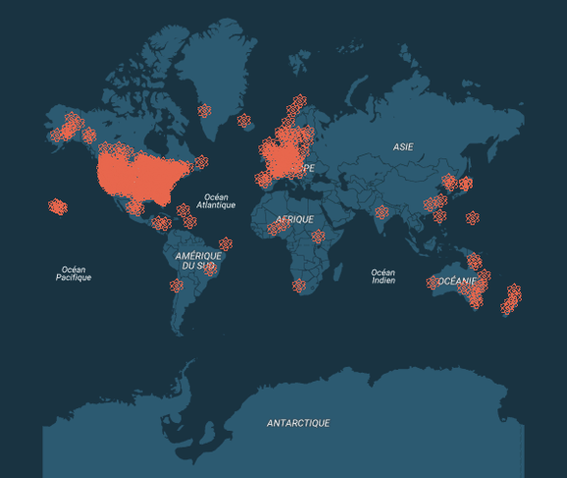

## **Défendre la recherche**

Valorie Aquino, doctorante en anthropologie à l’université du Nouveau-Mexique (États-Unis), est une des premières à avoir rejoint cette communauté en ligne. Elle fait aujourd’hui partie des trois codirigeants du comité de cette Marche pour les sciences et dit avoir été surprise par l’importance de la réaction. « Ce qui est incroyable, c’est que le mouvement fédère des volontaires tout autour du monde », explique-t-elle. « Pour la plupart, nous ne nous étions jamais rencontrés, raconte-t-elle. Il a donc fallu se coordonner efficacement entre personnes d’horizons très divers, à cheval sur de nombreux fuseaux horaires. »

Rendue publique en mars, la première version du budget de l’administration américaine qui comporte des coupes dans de nombreux programmes, depuis l’Observatoire météorologique national (National Oceanic and Atmospheric Administration), opérateur des satellites d’observation terrestre, jusqu’à l’Agence de protection de l’environnement (Environmental Protection Agency), chargée de faire respecter les normes environnementales et de santé publique, a considérablement renforcé la détermination des « marcheurs ».

*« Ces coupes entraîneraient un gel catastrophique de la recherche scientifique et de l’innovation technologique aux États-Unis. C’est ignorer le rôle décisif que ces recherches jouent dans nos vies, dans nos communautés et dans notre économie »,* ajoute-t-elle. Pour autant, cette marche ne se veut pas une manifestation contre l’administration.

Leurs objectifs sont bien plus larges : casser l’image de scientifiques enfermés dans une tour d’ivoire, rendre les travaux de recherche accessibles au grand public et expliquer comment les découvertes améliorent le quotidien de millions de gens.

## **À la rencontre du public**

Renforcer – et parfois rétablir – les liens entre la science et les citoyens, telle est bien la priorité qu’affichent tous les organisateurs, de Washington à Berlin. « Les gens peuvent se sentir étrangers à la science, remarque Rush Holt. Certains peuvent penser que la science ne fait qu’imposer ses vues, et ça, ils le rejettent instinctivement. Je crois que la Marche pour la science est une occasion de faire face à cela. Pour rappeler à tous que la science n’est pas d’abord faite pour les scientifiques, mais pour la société. Le grand public a le droit et le devoir de toujours demander "quels sont les faits ?", quel que soit le sujet. Et les scientifiques ont l’obligation de rendre les faits compréhensibles au grand public. » En Allemagne, Georg Scholl estime que ce sujet central peut inciter la communauté scientifique à réinventer la façon dont elle communique. « Un des problèmes qui se posent, c’est que le grand public a plus facilement accès à une "désinformation" sur les réseaux sociaux qu’aux preuves scientifiques publiées dans des revues comme Nature. Cela devrait nous inviter à réfléchir à la façon dont nous diffusons le savoir scientifique. »

10.04.2017, par [Saman Musacchio](https://lejournal.cnrs.fr/auteurs/saman-musacchio)

**Exercice lexical**

**adhére r →** *l’adhésion* à une association

**rejeter →**..................................... de la politique scientifique

**défendre →**..................................... de droit de l’Homme

**promouvoir →**..................................... la place de la science dans la société

**se dérouler →**..................................... de la manifestation

C:\Users\xmazoch\Desktop\ZAKAZKY\2010\055smerdova-ikonky\web\icons\literatura32.png**Sources bibliographiques et autres :**

<https://lejournal.cnrs.fr/articles/pourquoi-les-scientifiques-appellent-les-citoyens-a-marcher-pour-la-science>